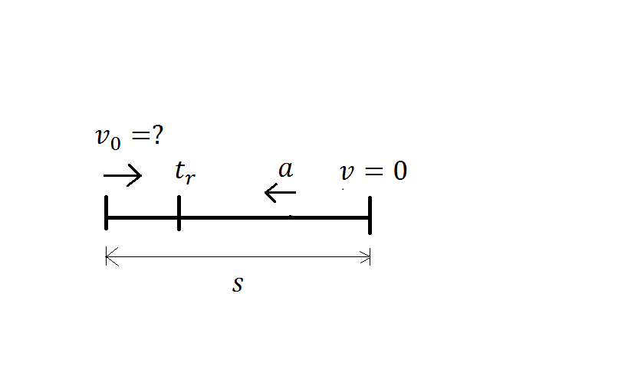**1.1.3** Akú rýchlosť malo auto, keď vodič po zhliadnutí prekážky až do zastavenia prešiel dráhu ***s*** ? Jeho reakčný čas je ***tr*** ,a brzdil so spomalením ***a***.

$s=s_{1}+s_{2}$

$s_{1}=v_{0}t_{r}$

$s_{2}=v_{0}t_{r}-\frac{1}{2}at^{2}$

$v=v_{0}-at_{2}$

$t_{r}=\frac{v_{0}}{a}$

$s_{2}=v_{0}t_{r}-\frac{1}{2}a\frac{{v_{0}}^{2}}{a^{2}}$

$s_{2}=v_{0}t_{r}-\frac{1}{2}\frac{{v_{0}}^{2}}{a}$

$s=v_{0}t_{r}+v_{0}\frac{v_{0}}{a}-\frac{1}{2}a\frac{v_{0}^{2}}{a^{2}}$

$s=v_{0}t_{r}+\frac{v_{0}^{2}}{a}-\frac{1}{2}\frac{v_{0}^{2}}{a}$

$s=v_{0}t_{r}+\frac{v_{0}^{2}}{2a}$

$\frac{v_{0}^{2}}{2a}+v_{0}t_{r}-s=0$

$v_{0}^{2}+{2av}_{0}t_{r}-2as=0$

$v_{0_{1,2}}=\frac{-2atr±\sqrt{4a^{2}t_{r}^{2}+8as}}{2}$

$v_{0}=-atr+\sqrt{a^{2}t_{r}^{2}+2as}$

**1.1.4** Bežec na krátke trate ubehne trasu ***s*** za čas ***t***, z toho prvých ***s1*** rovnomerne zrýchlene a zvyšok dráhy konštantnou rýchlosťou. Aké má zrýchlenie a akú má rýchlosť, ktorou beží zvyšok trate?

$v_{0}=0$

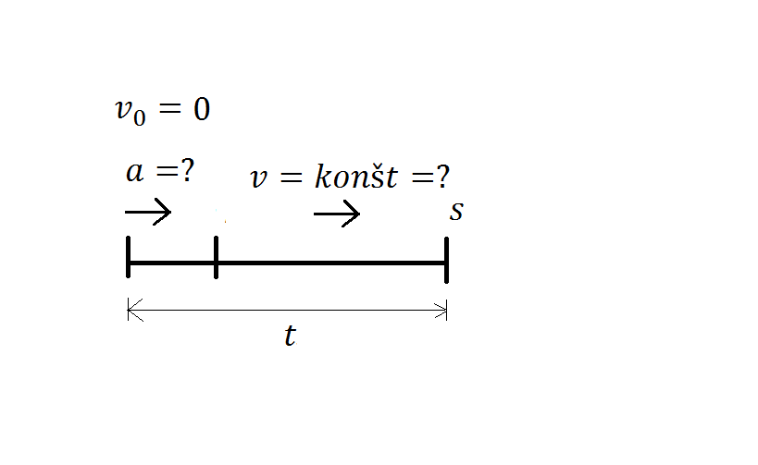 $s_{1}=\frac{1}{2}at_{1}^{2}$

$v=v_{0}+at_{1}=at_{1} ⟹ t_{1}=\frac{v}{a}$

$s-s_{1}=vt_{2}=v(t-t_{1})$

$s-s_{1}=v(t-\frac{v}{a})$

$a=\frac{2s_{1}}{t_{1}^{2}}$

$t_{1}=\sqrt{\frac{{2s}_{1}}{a}}=\frac{v}{a}$

$\frac{{2s}_{1}}{a}=\frac{v^{2}}{a^{2}}$

$\frac{{2s}_{1}}{a}=\frac{v^{2}}{a^{2}}$

$\frac{{2s}_{1}}{v^{2}}=\frac{1}{a}$

$a=\frac{v^{2}}{{2s}_{1}}$

$s-s_{1}=v\left(t-\frac{v}{\frac{v^{2}}{{2s}_{1}}}\right)=v\left(t-\frac{2vs_{1}}{v^{2}}\right)=v\left(t-\frac{2vs_{1}}{v}\right)$

$s-s_{1}=vt-2s_{1}$

$s+s_{1}=vt$

$v=\frac{s+s_{1}}{t}$

$a=\frac{{\left(\frac{s+s_{1}}{t}\right)}^{2}}{{2s}_{1}}$

$a=\frac{{\left(s+s_{1}\right)}^{2}}{{2s}_{1}t^{2}}$

**1.1.5** Bod sa pohybuje po osi x tak, že závislosť jeho súradnice od času je daná rovnicou x = k/2 (e γt + e−γt) kde ***k***, **γ** sú známe konštanty. Nájdite rýchlosť a zrýchlenie bodu ako funkciu ***x*** .

$v=\frac{dx}{dt}=\frac{k}{2}\frac{d}{dt}\left(e^{γt}+e^{-γt}\right)=\frac{k}{2}(γe^{γt}-γe^{-γt})$

$x^{2}=\frac{k^{2}}{4}{\left(e^{γt}+e^{-γt}\right)}^{2}=\frac{k^{2}}{4}\left(e^{2γt}+2e^{γt}e^{-γt}+e^{-2γt}\right)=\frac{k^{2}}{4}\left(e^{2γt}+e^{-2γt}+2\right)$

$v^{2}=\frac{k^{2}γ^{2}}{4}\left(e^{2γt}-2e^{γt}e^{-γt}+e^{-2γt}\right)=\frac{k^{2}γ^{2}}{4}\left(e^{2γt}+e^{-2γt}-2\right)$

$γ^{2}x^{2}=\frac{k^{2}γ^{2}}{4}\left(e^{2γt}+e^{-2γt}+2\right)$

2. $v^{2}=\left(e^{2γt}+e^{-2γt}-2\right)$/ $.\left(-1\right)$

$γ^{2}x^{2}-v^{2}=\frac{γ^{2}k^{2}}{4}\left(0+0+4\right)={γ^{2}k}^{2}$

$v^{2}=γ^{2}x^{2}-{γ^{2}k}^{2}$

$v=γ\sqrt{x^{2}-k^{2}}$

$a=\frac{dv}{dt}=\frac{kγ}{2}\frac{d}{dt}\left(e^{γt}+e^{-γt}\right)=\frac{kγ}{2}(γe^{γt}-γe^{-γt})$

$a=\frac{kγ^{2}}{2}(e^{γt}-e^{-γt})$ $x=\frac{k}{2}(e^{γt}-e^{-γt})$

$a=γ^{2}x$

**1.1.10** Teleso vyhodíme z výšky ***h*** nad Zemou zvisle nahor s rýchlosťou ***v0***. Za aký čas za ním musíme voľne pustiť z tej istej výšky druhé teleso, aby dopadli na Zem súčasne?

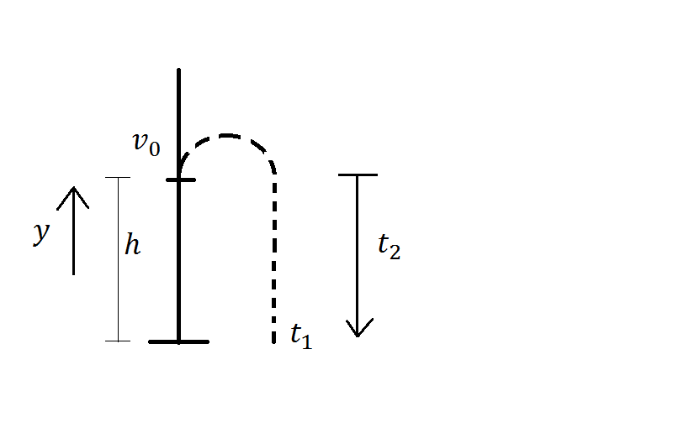 $y_{1}=v_{0}t_{1}-\frac{1}{2}{gt}_{1}^{2}+h$

$v čase t_{1} → y_{1}=0$

$y_{2}=h-\frac{1}{2}gt_{2}^{2}$

$v čase t_{2} → y_{2}=0$

$-\frac{1}{2}{gt}_{1}^{2}+v_{0}t_{1}+h=0$

$t_{1}=\frac{{-v}_{0}±\sqrt{v_{0}^{2}-4\left(-\frac{1}{2}g\right)h}}{2\left(-\frac{1}{2}g\right)}$

$t_{1}=\frac{v_{0}+\sqrt{v_{0}^{2}+2gh}}{g}$

$h-\frac{1}{2}gt_{2}^{2}=0$

$t_{2}=\sqrt{\frac{2h}{g}}$

$t_{1}-t_{2}=\frac{v_{0}+\sqrt{v_{0}^{2}+2gh}}{g}-\sqrt{\frac{2h}{g}}=\frac{v_{0}+\sqrt{v_{0}^{2}+2gh}-\sqrt{2gh}}{g}$

**1.1.15** Elektrický rušeň sa rozbieha z pokoja so zrýchlením, ktoré rovnomerne rastie tak, že v čase ***t1*** má zrýchlenie ***a1***. Vypočítajte:

a) rýchlosť rušňa v čase ***t1*** ako aj dráhu, ktorú rušeň za tento čas prešiel,

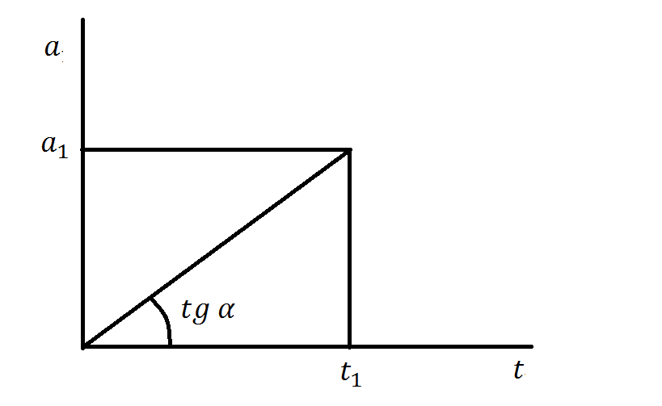b) rýchlosť a dráhu v čase ***t2***.

**1.1.16** Zrýchlenie hmotného bodu pri jeho priamočiarom pohybe rovnomerne klesá zo začiatočnej hodnoty ***a0***  v čase ***t0*** na nulovú hodnotu v čase ***t1*** . Aká je rýchlosť hmotného bodu v čase ***t1*** a akú dráhu za tento čas vykonal, keď v čase ***t0*** bol v pokoji?

$y=kx+q$

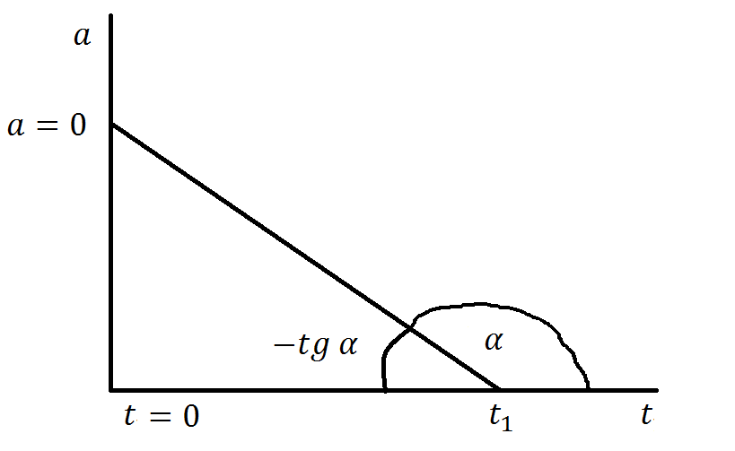 $a=kt+q$ $q=a_{0}$

$k=\frac{{-a}_{0}}{t_{1}}$

$a=\frac{{-a}_{0}}{t_{1}} t+a_{0}$ $v=\int_{0}^{t}{adt}$

$v=\int_{0}^{t}{\left(-\frac{a_{0}}{t_{1}} t+a_{0}\right)} dt=-\frac{a_{0}}{t_{1}}\int_{0}^{t}{tdt}+a_{0}\int_{0}^{t}{dt}= -\frac{a_{0}}{t_{1}}{\left[\frac{t^{2}}{2}\right]}_{0}^{t}+a_{0}{\left[t\right]}_{0}^{t}=-\frac{a_{0}}{t_{1}}\frac{t^{2}}{2}+a_{0}t$

$v\left(t_{1}\right)=-\frac{a_{0}}{t_{1}}\frac{t_{1}^{2}}{2}+a_{0}t_{1}$

$v\left(t_{1}\right)=\frac{1}{2}a_{0}t_{1}$ $s=\int_{0}^{t}{vdt}$

$s=\int_{0}^{t}{\left(-\frac{a_{0}}{t_{1}}\frac{t^{2}}{2}+a_{0}t \right)}dt=-\frac{a_{0}}{{2t}_{1}}\int_{0}^{t}{t^{2}}+a_{0}\int_{0}^{t}{t}=-\frac{a_{0}}{{6t}_{1}}t^{3}+a_{0}\frac{t^{2}}{2}$

$s\left(t_{1}\right)=-\frac{a_{0}}{{6t}_{1}}t_{1}^{3}+a_{0}\frac{t_{1}^{2}}{2}=-\frac{a_{0}t_{1}^{2}}{6}+\frac{a_{0}t_{1}^{2}}{2}$

$s\left(t_{1}\right)=\frac{1}{3}a_{0}t_{1}^{2}$

**1.1.18** Teleso s počiatočnou rýchlosťou ***v0*** má pod pôsobením brzdiacej sily zrýchlenie ***a=−kv2*** (k je konštanta). Predpokladajte, že pohyb telesa je priamočiary a na začiatku brzdenia bolo teleso v mieste s nenulovou súradnicou ***x0***. Určte: časovú závislosť rýchlosti telesa.

$a=\frac{dv}{dt}$

$-kv^{2}=\frac{dv}{dt}$

$-kv^{2}dt=dv$

$-kdt=\frac{dv}{v^{2}}$

$-\int_{0}^{t}{kdt}=\int_{v_{0}}^{v}{\frac{dv}{v^{2}}}$

$-k\int_{0}^{t}{dt}=\int_{v_{0}}^{v}{v^{-2}dv}$

$-kt=-\frac{1}{v}+\frac{1}{v_{0}}$

$-kt=\frac{{-v}_{0}+v}{vv_{0}}$

$-ktvv_{0}={-v}_{0}+v$

$v_{0}=ktvv_{0}+v$

$v_{0}=v(1+ktv_{0})$

$v=\frac{v_{0}}{(1+ktv_{0})}$

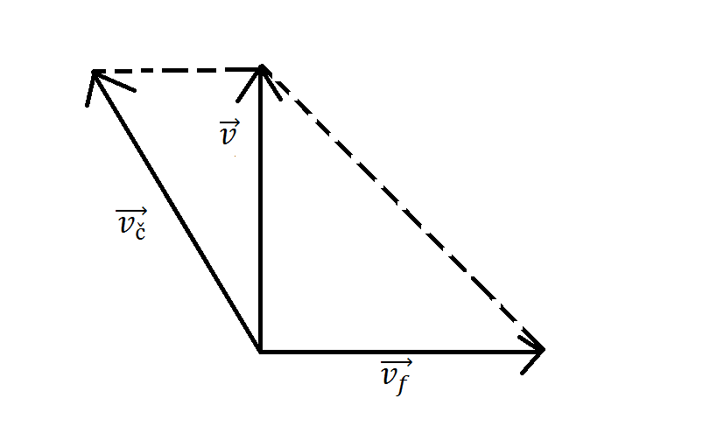**1.2.2** Motorový čln preplával rieku tečúcu rovnomernou rýchlosťou najskôr kolmo na tok v oboch smeroch (t.j. tak, že sa vrátil na to isté miesto, z ktorého vyštartoval). Neskôr preplával rovnakú vzdialenosť, ako je šírka rieky, po prúde a vrátil sa proti prúdu späť. Na ktorú plavbu potreboval dlhší čas?

$v_{č}^{2}=v_{f}^{2}+v^{2}$

$v=\sqrt{v_{č}^{2}-v_{f}^{2}}$

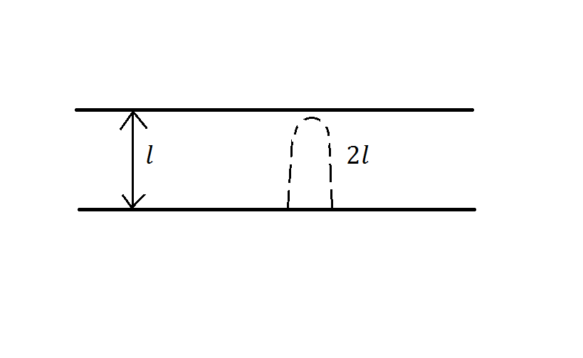 $∆t_{1}=\frac{2l}{v}=\frac{2l}{\sqrt{v_{č}^{2}-v_{f}^{2}} }$

$∆t_{2}=\frac{l}{v_{č}+v_{f}}+\frac{l}{v_{č}-v_{f}}=\frac{l\left(v_{č}+v_{f}\right)+l\left(v_{č}-v_{f}\right)}{v_{č}^{2}-v_{f}^{2}}=\frac{2lv_{č}}{v_{č}^{2}-v_{f}^{2}}$

$∆t=∆t_{2}-∆t_{1}=\frac{2lv_{č}}{v_{č}^{2}-v_{f}^{2}}-\frac{2l}{\sqrt{v_{č}^{2}-v_{f}^{2}} }>0$

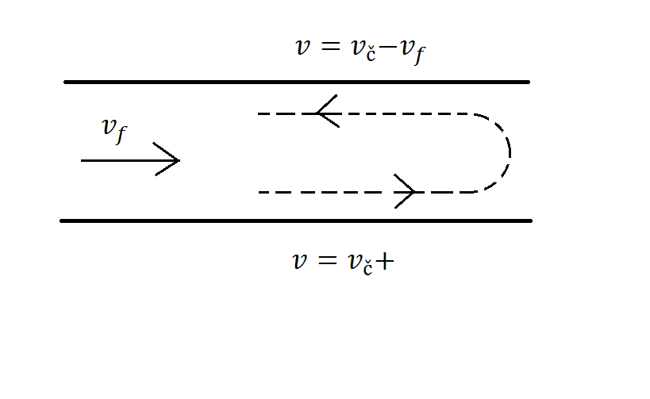 $Plavba po prúde a späť trvá dlhšie.$

**1.2.4** Pohyb bodu je určený rovnicami ***x = A1t2 + B1*** , ***y = A2t2 + B2*** .

1. Po akej dráhe sa pohybuje?
2. Nájdite veľkosť aj smer rýchlosti a zrýchlenia v čase ***t***.

$x=A_{1}t^{2}+B_{1} ⟹ t^{2}=\frac{x-B_{1}}{A_{1}}$

$y=A_{2}t^{2}+B_{2}$

$y=\frac{x-B_{1}}{A_{1}} A_{2}+B_{2}$

$y=\frac{A_{2}}{A_{1}}x\frac{B_{1}A_{2}}{A_{1}}+B_{2}$

$y=kx+q$

$k=\frac{A_{2}}{A_{1}}$

$q=-\frac{B_{1}A_{2}}{A_{1}}+B_{2}$

$\vec{r}=x\vec{i}+y\vec{j}=\left(A_{1}t^{2}+B_{1}\right)\vec{i}+\left(A_{2}t^{2}+B_{2}\right)\vec{j}$

$\vec{v}=\frac{d\vec{r}}{dt}=\left(2A_{1}t\right)\vec{i}+\left(2A_{2}t\right)\vec{j}$

$\left|\vec{v}\right|=\sqrt{{\left(2A_{1}t\right)}^{2}+{\left(2A_{2}t\right)}^{2}}=2t\sqrt{A_{1}^{2}+A_{1}^{2}}$

$\cos{α}=\frac{\vec{v}.\vec{i}}{\vec{\left|v\right|}\vec{\left|i\right|}}=\frac{\left[\left(2A_{1}t\right)\vec{i}+\left(2A_{2}t\right)\vec{j} \right]\vec{i}}{2t\sqrt{A_{1}^{2}+A_{1}^{2}}}=\frac{2A_{1}t+0}{2t\sqrt{A_{1}^{2}+A_{1}^{2}}}$

$\operatorname{tg}{α}=\frac{2A_{2}t}{2A_{1}t}=\frac{A_{2}}{A_{1}}$

$α=\operatorname{arctg}{\frac{A_{2}}{A_{1}}}$

$\vec{a}=\frac{d\vec{v}}{dt}\left(\left(2A_{1}t\right)\vec{i}+\left(2A_{2}t\right)\vec{j} \right)=\left(2A_{1}\right)\vec{i}+\left(2A_{2}\right)\vec{j}$

$\left|\vec{a}\right|=\sqrt{{\left(2A_{1}\right)}^{2}+{\left(2A_{2}\right)}^{2}}=2\sqrt{A_{1}^{2}+A_{1}^{2}}$

$\operatorname{tg}{α}=\frac{2A_{2}}{2A_{1}}=\frac{A_{2}}{A_{1}}$

**1.2.12** Kameň je vymrštený z praku pod uhlom ***β*** voči zvislici s počiatočnou rýchlosťou ***v0***. Určte:

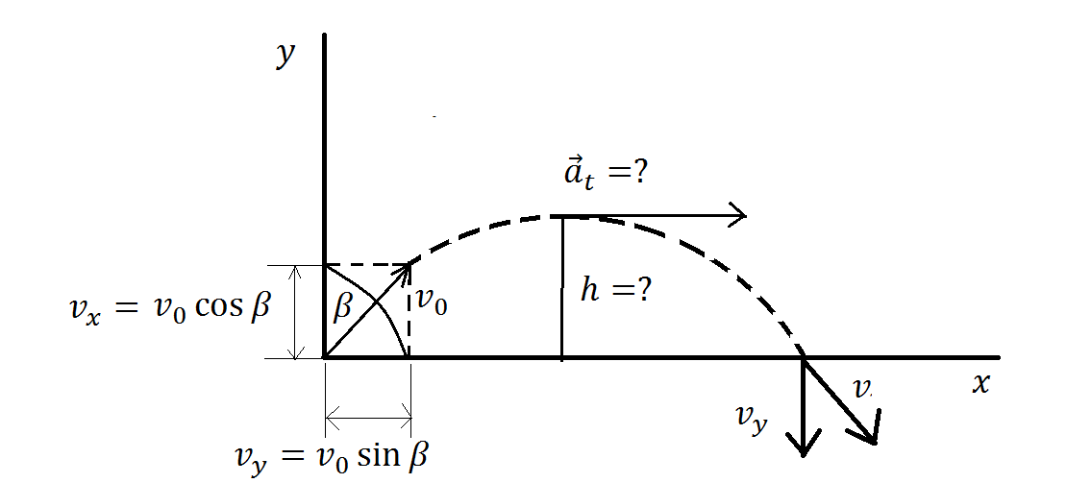a) Maximálnu výšku dráhy letu kameňa ***h***.

b) Dolet kameňa ***l***.

c) Veľkosť rýchlosti kameňa ***v1*** v maximálnej výške.

d) Veľkosť rýchlosti kameňa ***v2*** pri dopade na zem.

e) Veľkosť tangenciálneho zrýchlenia kameňa ***a1***t v max. výške

f) ***a2t*** pri dopade na zem.



















$y=v_{0}\cos{β}-\frac{1}{2}gt^{2}$

$v_{y}=v_{0}\cos{β}-gt$

$ak y=h ⟹ v_{y}=0$

$0=v_{0}\cos{β}-gt$

$t=\frac{v_{0}\cos{β}}{g}$

$y=h=v_{0}\cos{β}\frac{v_{0}\cos{β}}{g}-\frac{1}{2}g\frac{v_{0}^{2}\cos^{2}{β}}{g^{2}}=$

$=\frac{1}{2}\frac{v_{0}^{2}\cos^{2}{β}}{g}$

$y=0$

$v_{0}\cos{β}t-\frac{1}{2}gt^{2}=0$

$t_{1}=0$

$v_{0}\cos{β}t-\frac{1}{2}gt=0$

$t=\frac{{2v}_{0}\cos{β}}{g}$

$x=v_{0}\sin{β}t=\frac{2v_{0}^{2}cos{β}\sin{β}}{g}=\frac{v_{0}^{2}\sin{2β}}{g}$

$v max. výške v_{y}=0$

$v= v_{x}$

$v=v_{0}\sin{β}$

$vo vodorovnom smere ide o rovnomerný$

$pohyb po priamke ⟹ a_{1}=0$

$\frac{a_{t}}{g}=\cos{β}$

$a_{t}=g\cos{β}$

$\vec{v}=v_{x}\vec{i}+v_{y}\vec{j}$

$v_{x}=v_{0}\sin{β}$

$v_{y}=v_{0}\cos{β}$

$pri zvislom vrhu rýchlosť dopadu=rýchlosti vrhu$

$\vec{v}=v_{0}\sin{β\vec{i}}-v_{0}\cos{β}\vec{j}$

$\left|\vec{v}\right|=\sqrt{v_{x}^{2}{+v}_{y}^{2}}=\sqrt{{\left(v_{0}\sin{β}\right)}^{2}+{\left(v_{0}\cos{β}\right)}^{2}}=v_{0}$

**1.3.2** Koleso s polomerom ***R*** rotuje s frekvenciou ***f0***. Pôsobením brzdiacej sily ho zastavíme za čas ***t1***. Aké bolo tangenciálne, dostredivé a celkové zrýchlenie počas pohybu (ak predpokladáme, že tangenciálne zrýchlenie je konštantné)?

$ω=ω_{0}-εt$

$v čase t_{1} ω=0$

$0=ω_{0}-εt_{1}$

$0=2πf_{0}-εt_{1}$

$ε=\frac{2πf_{0}}{t_{1}}$

$a_{t}=εR=\frac{2πf_{0}}{t_{1}}R$

$a_{D}=ω^{2}R$

$a_{D}={\left(ω_{0}-εt\right) }^{2}R$

$a_{D}={\left(2πf_{0}-\frac{2πf_{0}}{t_{1}}t\right) }^{2}R$

$a_{D}=4π^{2}f_{0}^{2}{\left(1-\frac{t}{t_{1}}\right) }^{2}R$

$a=\sqrt{a_{t}^{2}{+a}_{D}^{2}}=\sqrt{{\left(\frac{2πf_{0}}{t_{1}}R\right)}^{2}+{\left[4π^{2}f_{0}^{2}{\left(1-\frac{t}{t_{1}}\right) }^{2}R\right]}^{2} }$

$a=2πf_{0}R\sqrt{\frac{1}{t^{2}}+4π^{2}f_{0}^{2}{\left(1-\frac{t}{t_{1}}\right) }^{4}}$

**1.3.5** Hmotný bod sa pohybuje z pokoja po kružnici s polomerom ***R*** tak, že jeho uhlová súradnica závisí od času nasledovne ***φ = A + Bt3***, kde ***A***, ***B*** sú konštanty. Vypočítajte veľkosť tangenciálneho, dostredivého a celkového zrýchlenia v čase ***t1***. V akom čase ***t2*** bude uhol medzi vektorom rýchlosti a vektorom celkového zrýchlenia ***α***?

$ω\frac{dφ}{dt}=0+3Bt^{2}$

$ε=\frac{dv}{dt}=\frac{d}{dt}\left(3Bt^{2}\right)=6Bt$

$a_{t}=εR=6BtR$

$a_{D}=ω^{2}R=9B^{2}t^{4}R$

$a_{t}(t_{1})=εR=6Bt_{1}R$

$a_{D}(t_{1})=ω^{2}R=9B^{2}t_{1}^{4}R$

$a=\sqrt{a_{t}^{2}{+a}_{D}^{2}}=3RBt_{1}\sqrt{4+9B^{2}t^{6}}$

$\operatorname{tg}{α}=\frac{\left|\vec{a_{D}}\right|}{\left|\vec{a_{t}}\right|}=\frac{9B^{2}t^{4}R}{6BtR}=\frac{3}{2Bt^{3}}$

$\operatorname{tg}{α}=\frac{3}{2}Bt_{2}^{3}$

$t_{2}=\sqrt[3]{\frac{2}{3B}\operatorname{tg}{α}}$

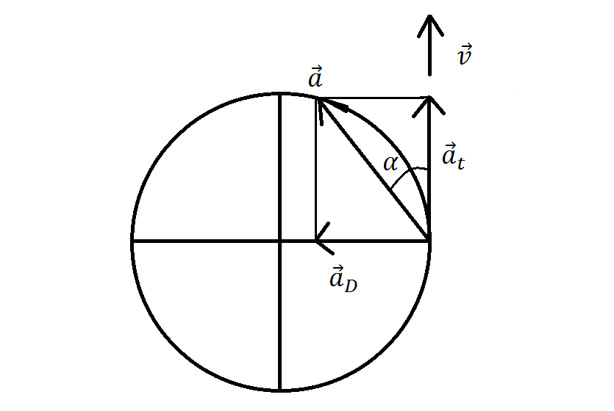

**1.3.6** Koleso sa otáča tak, že závislosť uhla otočenia polomeru kolesa od času má tvar ***φ = A + Bt + Ct2 + Dt3*** . Nájdite polomer kolesa ***R***, ak vieme, že na konci druhej sekundy pohybu je dostredivé zrýchlenie ***aD***

**1.3.11** Bod sa pohybuje z pokoja po kružnici s polomerom ***R*** s konštantným tangenciálnym zrýchlením ***at***. Aké je normálové zrýchlenie ***aD*** v čase ***t1*** od začiatku pohybu, keď na konci tretej otáčky mal obvodovú rýchlosť ***v3***?

**1.3.12** Bod sa pohybuje po kružnici s polomerom ***R*** tak, že prebehnutá dráha ***s (t) = v0t − (1/2) kt2***, kde ***k***, ***v0*** sú konštanty. Určte:

a) veľkosť tangenciálneho zrýchlenia,

b) veľkosť normálového zrýchlenia,

c) veľkosť celkového zrýchlenia,

$v=\frac{ds}{dt}=\frac{d}{dt}\left(v_{0}t-\frac{1}{2}kt^{2}\right)=v_{0}-\frac{1}{2}k2t$

$v=v_{0}-kt$

$a_{t}=\left|\frac{dv}{dt}\right|=\left|\frac{d}{dt}\left(v_{0}-kt\right)\right|=\left|0-k\right|=k$

$a_{D}=\frac{v^{2}}{R}=\frac{{\left(v_{0}-kt \right)}^{2}}{R}$

$a=\sqrt{a_{t}^{2}{+a}_{D}^{2}}=k^{2}+\frac{{\left(v_{0}-kt \right)}^{4}}{R^{2}}$

**1.3.13** Koleso s polomerom ***r*** sa dáva do pohybu pomocou namotaného vlákna, na ktorom je zavesené závažie. Za čas ***t*** klesne závažie o ***h***. Akú má v tom okamihu uhlovú rýchlosť a koľko otočení vykoná koleso za tento čas?

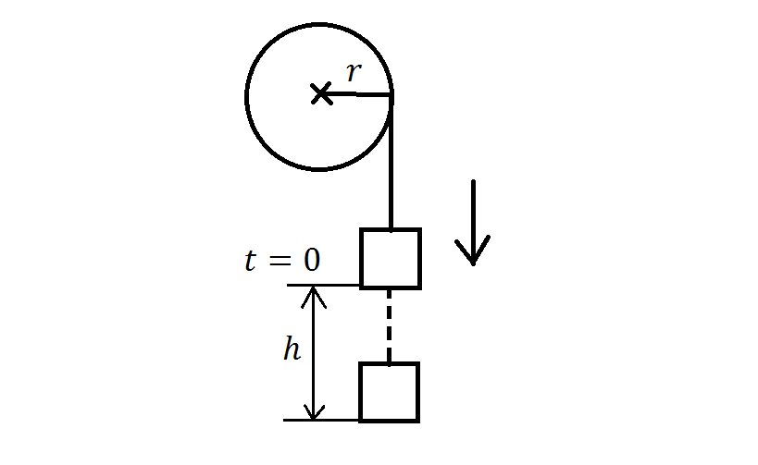

<http://www.ujfi.fei.stuba.sk/fyzika/priklady/Kinematika_20120522_Bez_ries.pdf>